Druppelvorm in bridy (ruimte innemende vorm)

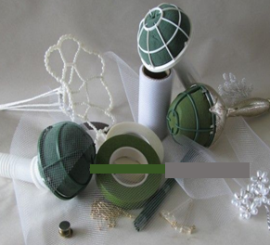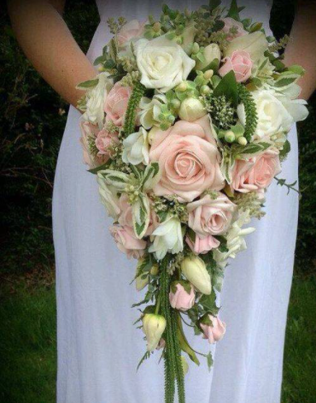

Doel
Het maken van bruidswerk in een bridy is enorm tijdbesparend als je het vergelijkt met draadgebonden bloemwerk.
Het werken in een bridy vraagt een aparte techniek en is best lastig omdat je materialen moet steken in een ondergrond met een klein steekoppervlak.
De bridy is er in verschillende soorten en groottes. Afhankelijk van de toepassing maak je een keuze.
Soorten toepassingen zijn: aanbiedingsboeket, bruidsboeket, bruidmeisjes boeket.

Doen
- Bridy nat maken + verstevigen
- Eventueel de hoofdvorm op tafel uitleggen, gelijk afsnijden op juiste lengte.
Verhouding: lengte minimaal 2/3, breedte 1/3, hoogte 1/3
- Hoofdlijnen uitzetten (aantal materialen verankeren).
- Hoofdvorm (druppel) opvullen
- Afwerkrand in de bridy steken (blad op draad zetten voor stevigheid).
- Steekschuim goed afwerken
- Eventueel afwerken van handvat

Eisen
- Vorm: Druppelvorm, verhouding 2/3-1/3, gevuld, verdeling, beheersing, aansluiting hand

- Techniek: stevig steken (verankeren), tot het midden steken, materialen schuin afsnijden, steekschuim niet kapot gestoken, goed gebruik hulpmiddelen, goede afwerking

- Materiaalkeuze: voldoende, kleurcombinatie, vormkeuze, houdbaarheid, verhoouding bloem/groen/bijmaterialen

